**Федеральное государственное бюджетное образовательное**  **учреждение высшего профессионального образования «Московский**  **государственный технический университет имени Н.Э. Баумана» (МГТУ им.**  **Н.Э. Баумана)**

**Факультет:** Информатика и системы управления

**Кафедра:** Теоретическая информатика и компьютерные технологии

**Лабораторная работа №4 по курсу: «Базы данных».**

**Выполнила:**

Студент группы ИУ9-52Б

Маслова Е.А

**Проверил:**

Вишняков И.Э

Москва, 2023

**Оглавление**

**1.Постановка задачи.** 1

**2.Практическая реализация.** 1

# **1.Постановка задачи.**

1. Преобразовать модель семантических объектов, созданную в лабораторной работе

№2, в реляционную модель согласно процедуре преобразования.

2. Сопоставить результаты проектирования с использованием модели «сущность-

связь» и модели семантических объектов (лабораторные работы №3, №4).

3. Обосновать различия результатов, выявить и исправить ошибки проектирования.

# **2.Практическая реализация.**

На рисунке 1 представлена созданная в лабораторной работе №2 модель семантических объектов.

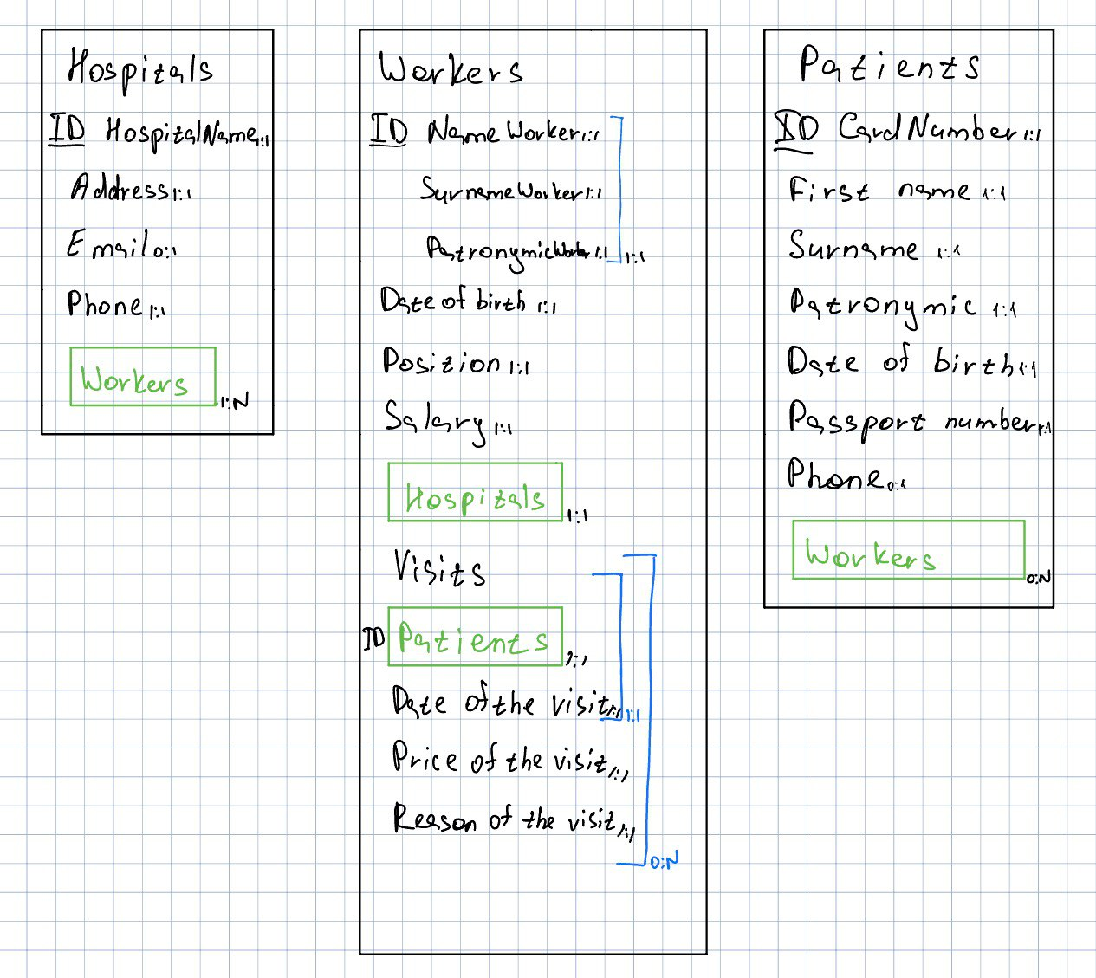

Рисунок 1 – Семантическая объектная модель

В соответствии с правилами преобразования, из созданной ранее семантической модели, получили реляционную модель, представленную на рисунке 2.

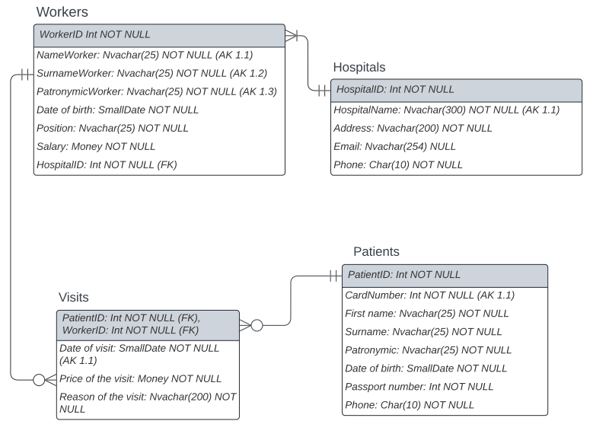

Рисунок 2 – Реляционная модель, полученная из семантических объектов.

Модель, полученная в лабораторной работе №3, представлена на рисунке 3.

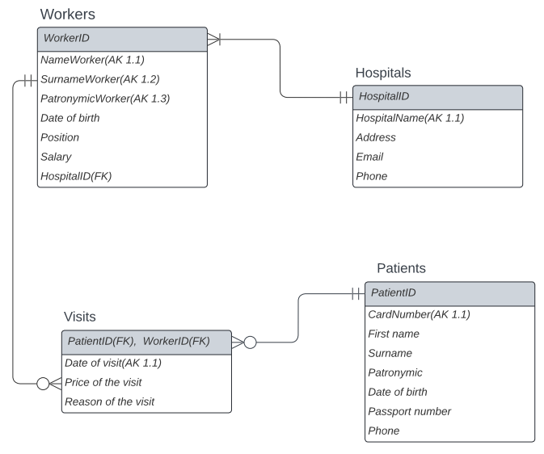

Рисунок 3 – Реляционная модель, полученная из модели «сущность-связь».

Полученные реляционные модели в лабораторных работах №3 и №4 оказались абсолютно идентичными.